一、MATLAB图像处理基本操作

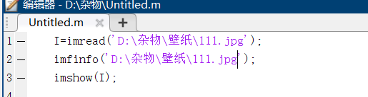

首先，在MATLAB中显示这幅图片：

其中，imread()可以读取图片，imfinfo()可以获取图片的信息（Figure 2），imshow()可以显示图片。

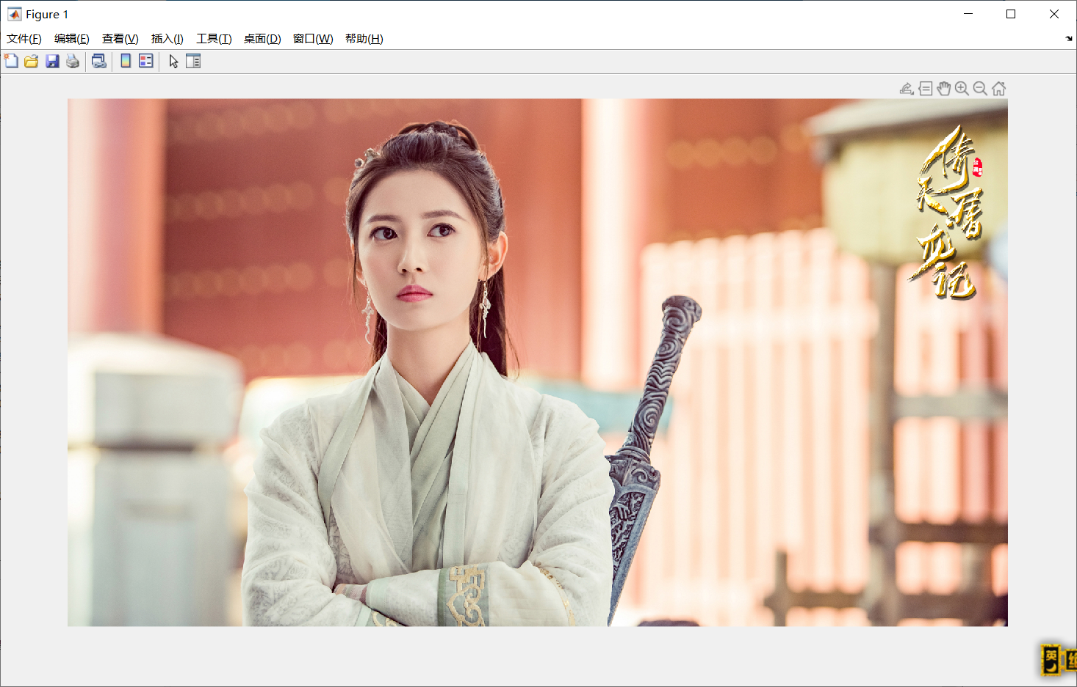

二、 图像数字化

使用imread()读取图像后，可以看到，读入的图片I是以一个512\*512\*3的矩阵进行保存的，即分别是RGB颜色的数字图片。为了方便起见，在本文中，笔者将lena图进行了转换，转换为灰度图，即保存为一个512\*512\*1的矩阵。

为了完成这样一个步骤，MATLAB中提供了相应的函数：

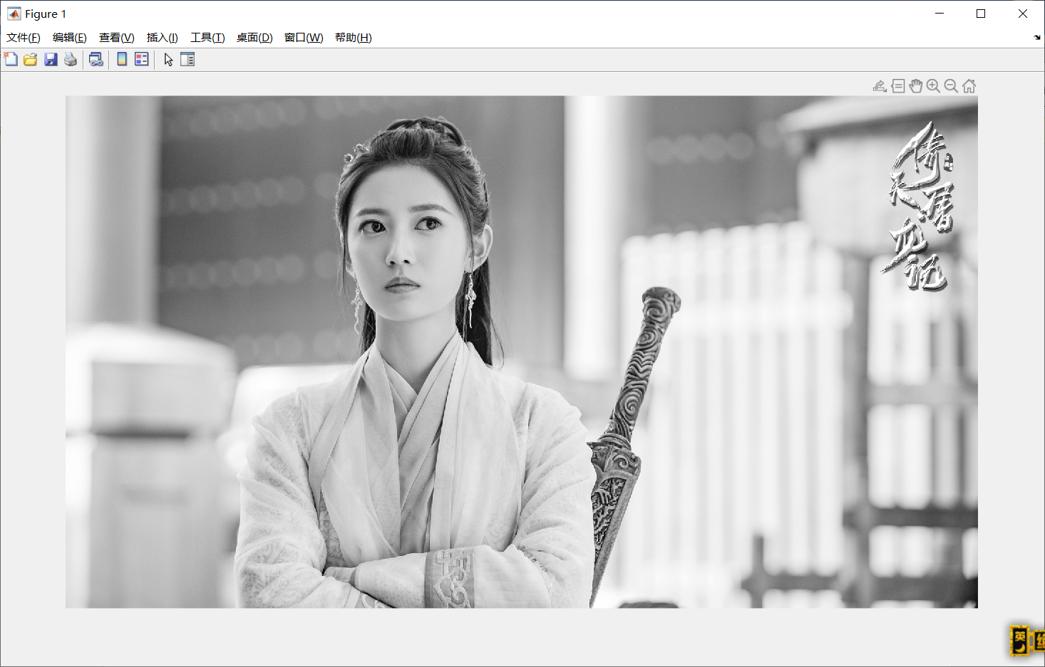

三、 直方图

为了显示图像灰度的分布情况，还需要绘制灰度直方图。可以使用如下代码：

figure,imhist(I1);%显示图片灰度值的统计结果直方图

效果如下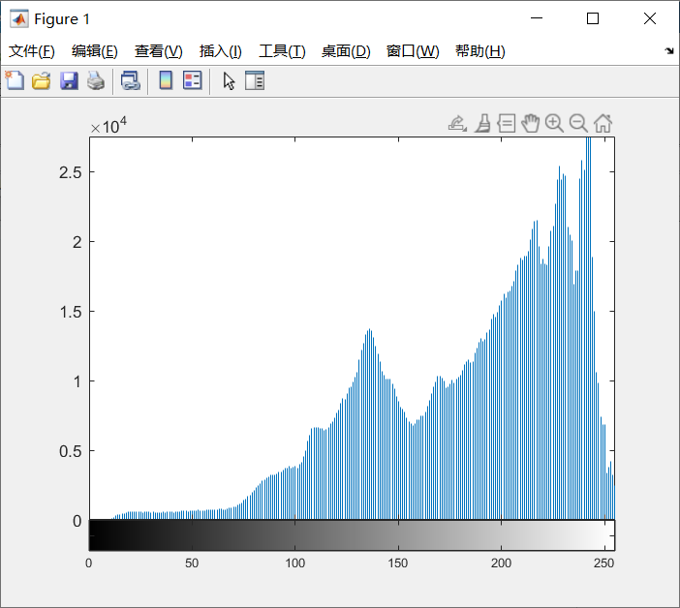

四、图像噪声的添加

为了完成多种图像处理的操作和试验，还可以对图片添加噪声。所用函数为imnoise (I, type)，该函数中的type可以为5种噪声参数，分别为：'gaussian'(高斯白噪声)，'localvar'(与图象灰度值有关的零均值高斯白噪声)，'poisson'(泊松噪声)，'salt & pepper'(椒盐噪声)和'speckle'(斑点噪声)。

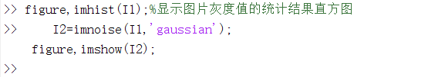

以下为高斯噪声（Figure 5）和椒盐噪声（Figure 6）的代码和效果：

